 | ДЕПАРТАМЕНТ ОБРАЗОВАНИЯ И НАУКИ  ГОРОДА МОСКВЫ  Государственное бюджетное профессиональное  образовательное учреждение города Москвы  «Колледж малого бизнеса № 4»  (ГБПОУ КМБ № 4)

IDEF0 диаграммы

Специальность: 09.02.07 Информационные системы и программирование
Форма обучения: очная
Студент(ка): Варава Алиса Максимовна
Группа: ИПО 21.24
Руководитель: Александр Сергеевич Рыбаков

Отчётная работа защищена с оценкой «___» __________________

Москва, 2025 г.

Задание 1 3
Задание 2 4
Задание 3-4 6
Задание 5 6
Контрольные вопросы 8

Тема. Создание диаграмм IDEF0.
Цель. Создание в среде Ramus Educational функциональной модели системы в нотации IDEF0.
Индивидуальная работа по теме: ветеринарная клиника
Варава Алиса Максимовна, ИПО-21.24

Задание 1
Ветеринарная клиника - организация, предоставляющая медицинские услуги для домашних и экзотических животных (диагностика, лечение, профилактика, хирургия, стоматология и др.). Включает процесс приёма пациентов, ведение медицинской документации, учёт посещений, расчёт стоимости услуг, организацию стационара и взаимодействие с владельцами. Основные объекты — пациенты (животные) и их владельцы, ветеринарные врачи и медперсонал, расписание приёмов, медицинские записи, платежи и оказываемые услуги.

Основные процессы:
1. Приём и регистрация нового пациента/клиента (онлайн или очная запись, создание электронной карты, сбор первичных данных).
2. Ведение справочной информации (перечень медицинских услуг, прайс-лист, данные о врачах и их специализациях, информация о препаратах и расходных материалах, расписание работы кабинетов).
3. Формирование расписания приёмов и назначений (распределение врачей по сменам, запись на приём, планирование операций и процедур, госпитализация в стационар).
4. Проведение приёма, диагностика и лечение (осмотр, постановка диагноза, назначение лечения, выполнение процедур, ведение истории болезни, выписка рецептов).
5. Финансовый учёт (формирование счета на оплату, приём платежей, учёт расходов на медикаменты, формирование финансовой отчётности).
6. Анализ работы клиники (статистика по заболеваниям, загрузка врачей и оборудования, отчётность по выручке, анализ востребованности услуг).
7. Администрирование и логистика (управление персоналом, запасами лекарств и материалов, обслуживание оборудования, IT-поддержка).

Сущности и данные:

1. Пациенты и владельцы (данные животного: кличка, вид, порода, возраст, пол; данные владельца: ФИО, контакты; история обращений).

2. Ветеринарные врачи и персонал (ФИО, должность, специализация, квалификация, график работы).

3. Расписание (врачи, кабинеты, время, тип приёма: первичный/повторный/операция).

4. Записи на приём (дата и время, пациент, причина визита, статус: запланирован/завершён/отменён).

5. Медицинская карта (история болезни) (даты визитов, диагнозы, назначения, результаты анализов, проведённые процедуры).

6. Внешние факторы (ветеринарное законодательство, стандарты лечения, поставщики лекарств, IT-система (CRM и учётная система)).

Входы и выходы:

* Входы: запросы на запись от владельцев, данные осмотра от врачей, результаты лабораторных анализов, поставки медикаментов, нормативно-справочная информация.

* Выходы: оказанные медицинские услуги, выписанные рецепты и рекомендации, финансовые счета и отчёты, сформированное расписание, уведомления владельцам, медицинская отчётность, аналитика по работе клиники.

Задание 2
Субъект моделирования:
Ветеринарная клиника как единая организация (система). Модель отражает внутренние процессы клиники и её взаимодействие с внешними участниками — владельцами животных, пациентами, ветеринарным персоналом, поставщиками, лабораториями, IT-системами и регулирующими органами.

Цели моделирования:
1. Повысить эффективность работы (сокращение времени ожидания приёма, оптимизация загрузки врачей и оборудования, снижение ошибок в назначениях и учёте).
2. Оптимизировать ресурсы клиники (управление расписанием, контроль запасов лекарств, планирование закупок, эффективное использование персонала).
3. Обеспечить высокое качество ветеринарной помощи (стандартизация процессов диагностики и лечения, повышение удовлетворённости клиентов, непрерывность ведения истории болезни).
4. Поддерживать процесс принятия управленческих решений (анализ заболеваемости, финансовые отчёты, оценка рентабельности услуг, мониторинг ключевых показателей).

Точки зрения:
* Точка зрения владельца животного (клиента): фокус на удобстве и качестве сервиса (простая и быстрая запись, минимальное время ожидания, понятные разъяснения врача, прозрачное ценообразование, своевременные напоминания). Модель показывает, как клиника обрабатывает запросы и заботится о клиенте.
* Точка зрения администратора/управляющего клиникой: фокус на операционном и финансовом управлении (составление графиков, контроль за выполнением услуг, работа с поставщиками, управление персоналом, формирование отчётности). Модель подчёркивает процессы, обеспечивающие бесперебойную работу всей организации.
* Точка зрения ветеринарного врача: фокус на лечебном процессе (быстрый доступ к истории болезни пациента, удобное внесение данных осмотра и назначений, планирование процедур, взаимодействие с коллегами). Модель показывает, как врач взаимодействует с системой для оказания качественной помощи.
* Точка зрения бухгалтера/финансового менеджера: фокус на финансовых потоках и учёте (формирование счетов, учёт оплат и расходов, расчёт заработной платы, налоговая и управленческая отчётность, интеграция с платёжными системами).

Задание 3-4
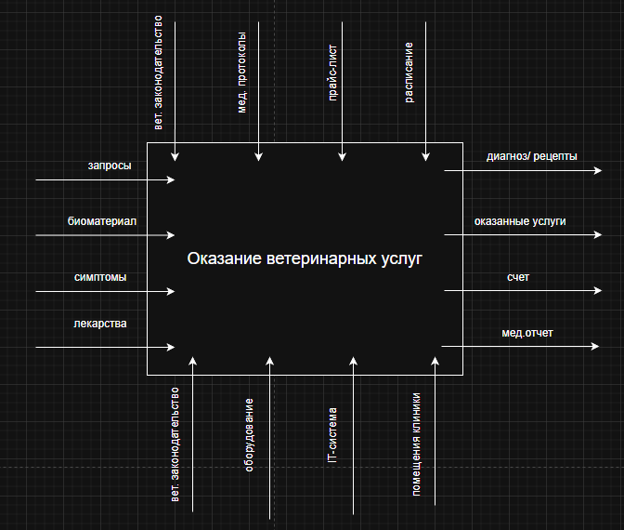
Системная — агентство как целое, взаимодействующее с внешней средой.

Контрольные вопросы
- SADT — это способ показать, как работает система с помощью блоков, которые отражают её функции, и связей между ними. Метод помогает понять, что делает система, из каких частей она состоит и как эти части взаимодействуют
- IDEF0 — это схема процессов в виде блоков с четырьмя видами связей: слева — входы (то, что поступает в процесс), справа — выходы (то, что получается), сверху — управление (правила и условия), снизу — механизмы (ресурсы и исполнители)
- Это возможность свободно перемещать блоки на диаграмме, не затрагивая смысл их связей. Самое главное сохранить правильное подключение входов, выходов и управляющих стрелок
- Вход: то, что поступает в процесс для обработки
Выход: результат, который получается после работы
Управление: то, что регулирует или задаёт условия выполнения
Механизм: кт-то или что-то выполняет саму работу (например, человек или оборудование)
- VISUAL PARADIGM
DRAW.IO / LUCIDCHART / MS VISIO
ARIS
IGRAFX FLOWCHARTER
BPWIN / ERWIN PROCESS MODELER

